Зад1. Ели има щанд за бурито и дава възможност на клиентите си да изберат **4 продукта** от долния списък, които да добавят към техните бурито/*въвеждат се от потребителя*/: **Халапеньо,Боб, Кашкавал,Млечен сос,Салца,Лют со**с

**Изведете всички възможни групи от по 4 различни продукта, които могат да се добавят към едно бурито.**

**Примерен вход:**

Халапеньо,Боб,Кашкавал,Млечен сос,Салца,Лют сос

Примерен изход:

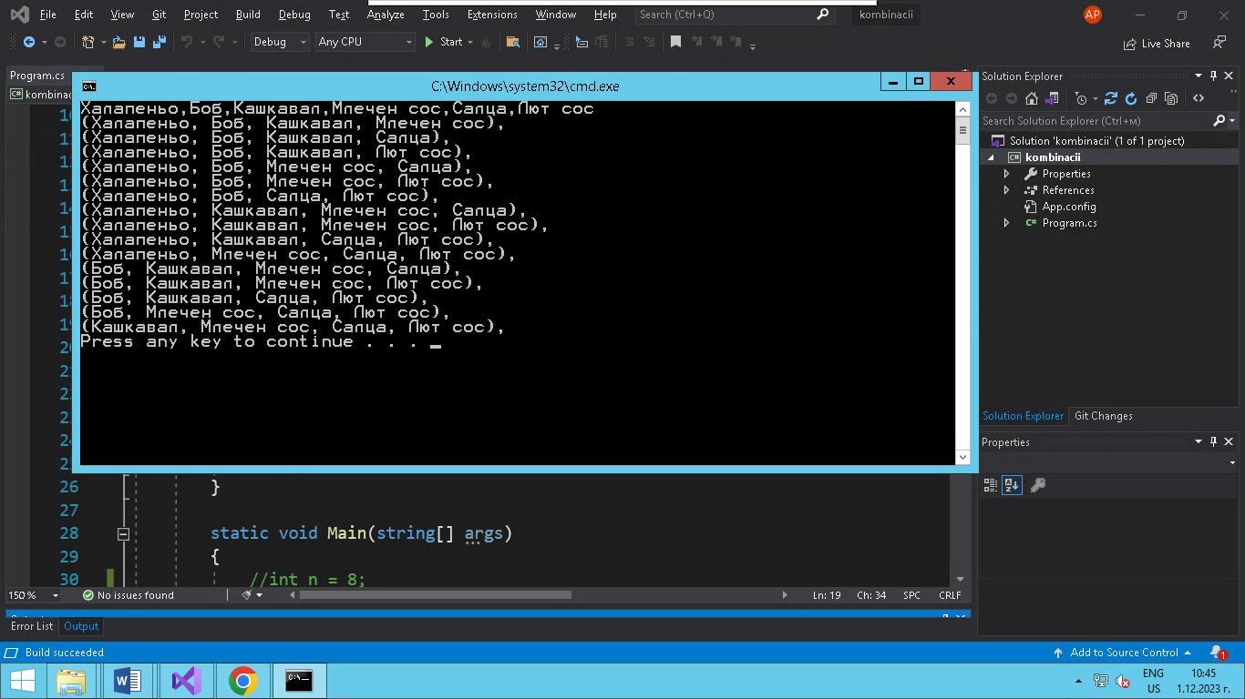

Зад2. Милен е технически ръководител на един строителен обект. Всеки ден има на разположение общо **5 работници/въведени с имената си/**, от които той може да избере **трима за 3 различни работни места.**

**Изведете всички различни екипи от по 3 работници за 3-те работни места, които може да избере Милен.**